 | Дети | Родители | Педагоги | Результат
Сентябрь | Разработка плана работы
Октябрь | Первичная диагностика  (по результатам экспресс-диагностики Павловой Н. Н.–Руденко Л.Г.) | Индивидуальные консультации по результатам диагностики | Индивидуаль-ные консультации по результатам диагностики | Формирование подгруппы детей для работы
Ноябрь | «Такие известные неизвестные фигуры» | Консультация  « Зачем изучать геометрические фигуры» | Дидактические игры на закрепление представлений о геометрических фигурах | Закрепление представлений о геометрических фигурах.
Декабрь | «Воображай-ка» | Памятка «Игры на развитие воображения » | Картотека игр на развитие воображения | Дидактическая игра «Угадай на ощупь»
Январь | «Логические паззлы» | Совместные игры детей и родителей | Трафареты для рисования | Создание игры «Логический пазлл» в каждую группу
Февраль | «Волшебные превращения (Несуществующее животное)» | Домашнее задание «Рисунок животного» | Предваритель-ная беседа «Какие бывают животные?» | Выставка рисунков «Несуществую-щее животное»
Март | «Пуговицы» | Пополнение коллекции пуговиц | Пополнение коллекции пуговиц | Фотоотчет
Апрель | «Плетенки» | Рекомендации по посещению планетария | Беседа о космосе | Выставка работ
Май | Вторичная диагностикаТест «Дорисуй фигуру» (автор О.М.Дьяченко)  • Методика «Придумай игру» (автор Р.С. Немов) | Индивидуальные консультации по результатам диагностики | Индивидуаль-ные консультации по результатам диагностики | Перспективный план работы на лето

Ноябрь
Тема: «Такие известные неизвестные фигуры»
Цель: расширять представления детей о геометрических фигурах.
Оборудование: шаблоны геометрических фигур (круг, квадрат, прямоугольник, овал, ромб); предметы различных геометрических форм; мягкая мозаика, спокойные мелодии для фонового звучания.
Ход встречи:
- Знакомство.
Педагог-психолог: Здравствуйте, ребята. Мы встретились сегодня с вами для того, чтобы научиться создавать что-то необычное из обычных вещей. А начнем мы вот с этого (демонстрация шаблонов геометрических фигур).
Что это? Назовите их.
Дети: Круг, квадрат, прямоугольник, овал, ромб.
- Дидактическая игра «Найди такой предмет»
Цель: закрепить умение видеть геометрические формы в окружающих предметах.
- «Мягкая мозаика (геометрические фигуры)»
Цель: развивать способность видеть целое в деталях.
Свободная деятельность детей: с помощью различных геометрических фигур построить предметы. Например, стол, ковер, солнце. Далее дети придумывают свои предметы. Фотографирование детей со своими работами.
- Подведение итогов.
Педагог-психолог: Ребята, что мы сегодня свами делали? Что вам понравилось больше всего?
- Ритуал прощания: взявшись за руки, сначала шепотом сказать «До свидания!», затем повторить обычным голосом, а потом сказать очень громко.
Декабрь
Тема: «Воображай-ка»
Цель: развитие воображения посредствомдидактических игр.
Оборудование: дидактическая игра «Угадай на ощупь»
Ход встречи:
- Игра «Представьте себе…»
«ПРЕДСТАВЬ СЕБЕ». Игра начинается со слов: «Представь себе, что люди могли бы ходить только на руках. Что бы тогда было?» Перечень тем может быть самым разнообразным и касаться человека, его привычек и характера, явлении природы, животных, предметов быта. Например: что было бы, если бы...:
• ... вместо дождя с неба падали конфеты?
• ... снег лежал круглый год?
• ... тридцать три дня шел дождь не переставая?
• ... в водопроводе водились крокодилы?
• ... по небу можно было ходить пешком?
• ... люди умели летать?
• ... медведи жили в гнездах?
• ... на деревьях росли батоны?
• ... по реке плавали арбузы?
• ... на небе вместо Луны висел воздушный шарик?
• ... дома были сделаны из ваты?
• ... вилки были сделаны из шоколада?
• ... у человека глаза были на затылке?

- Дидактическая игра «Угадай на ощупь»
Цель: развитие воображения посредством расширения тактильного опыта.
Ход игры: ребенку предлагается на ощупь определить предмет, находящийся в специальной коробке.
- Свободная игровая деятельность детей с новой игрой.
4. Подведение итогов.
Педагог-психолог: Ребята, что мы сегодня свами делали? Что вам понравилось больше всего?
5. Ритуал прощания: взявшись за руки, сначала шепотом сказать «До свидания!», затем повторить обычным голосом, а потом сказать очень громко.

Январь
Тема: «Логические паззлы»
Цель: знакомство с новым видом логических игр на развитие воображения.
Оборудование: логический паззл низкой степени сложности, карандаши, трафареты для создания новой игры.
Ход встречи:
- Приветствие.
Ребята, а вы умеете собирать картинки из кусочков? Картинки, разделенные на мелкие кусочки мы называем паззлами. Обычно из кусочков с неровными краями получаются прямоугольные (квадратные) картины. Сегодня я покажу вам новый вид – из маленьких квадратов мы соберем большой квадрат.
- Игра «Логический паззл - игрушки».
Цель: знакомство с правилами новой игры, развитие воображения. Каждый ребенок должен попробовать свои силы в новой игре.
- Свободная игровая деятельность детей с новой игрой.
4. Раскрашивание шаблонов для создания игры- паззла в группу.
5. Педагог-психолог: Ребята, что мы сегодня с вами делали? Что вам запомнилось больше всего?
6. Ритуал прощания: взявшись за руки, сначала шепотом сказать: «До свидания!», затем повторить обычным голосом, а потом сказать очень громко.
Февраль
Тема: «Несуществующее животное»
Цель: развитие воображения посредством создания новых образов чудо-зверей.
Оборудование: дидактическая игра «Чудо-звери», карандаши, бумага.
Ход встречи:
- Приветствие.
Если существование рыбы-молот или рыбы-иглы научно доказано, то существование рыбы-наперстка не исключено. Попробуем пофантазировать: " Как выглядит рыба-кастрюля? Чем питается рыба-ножницы и как можно использовать рыбу-магнит?"
2. Дидактическая игра «Чудо-звери».
Цель: научиться видеть в изображениях фантастических животных части реальных зверей; правильно находить маленькие карточки с изображениями реальных зверей, соответствующих большим картам с изображением «чудо -зверей»
Игра состоит из 6 больших карт и 36мелких картинок. Возможно несколько вариантов игры: Лото, «Аукцион», рисование с использованием деталей игры.
3.Свободная игровая деятельность детей с новой игрой. Создание новых образов несуществующих зверей (с помощью карточек, либо нарисовать)
4. Педагог-психолог: Ребята, что мы сегодня с вами делали? Что вам понравилось больше всего?
5.Ритуал прощания: взявшись за руки, сначала очень громко сказать: «До свидания!», затем повторить обычным голосом, а потом сказатьшепотом.
Март
Тема: «Пуговичное дело»
Цель: развитие воображения посредством использования пуговиц.
Оборудование: коробка спуговицами, емкость с водой, краски, бумага.
Ход встречи:
1. Приветствие.
Важно помнить о том, что именно игры с хорошо знакомыми в быту предметами дают возможность расширить сферу социального ориентирования ребенка. Не нужно покупать дорогостоящие пособия, потому что «герои» и объекты наших сегодняшних игр — обыкновенные пуговицы.
2. Игры с пуговицами

Пуговичный массаж
Заполните просторную коробку (например, из-под обуви) пуговицами. Желательно, чтобы пуговиц было много. А теперь совместно с ребенком:
— опустите руки в коробку;
— поводите ладонями по поверхности пуговиц;
— захватите пуговицы в кулаки, чуть приподнимите и разожмите кулаки;
— погрузите руки глубоко в «пуговичное море» и «поплавайте» в нем;
— пересыпайте их из ладошки в ладошку;
— сначала одной рукой, потом другой, затем обеими руками захватите «щепотку» пуговиц... отпустите;
— берите в руки по одной разнообразные пуговицы: большую, вытянутую, квадратную, гладкую и пр.; перекатывайте ее между ладонями, постепенно увеличивая амплитуду движений;
Благодаря массажу, мы активизируем так называемый «мануальный интеллект», находящийся на кончиках пальцев рук и ладонях. Таким образом происходит сенсомоторное развитие, являющееся условием успешного развития психических функций (в частности - воображения).
Аквариум
Для игры потребуются миска с водой и несколько дополнительных пуговиц. Психолог: «На рыбалке мы поймали две рыбки. Принесли их домой. У нас есть аквариум (покажите миску с водой), там уже "живут" три "рыбки" (положите в миску с водой три пуговицы). Ты хорошо запомнил наш улов? Сейчас мы опустим наших "рыбок" в аквариум, закроем глаза. Сможешь ты, опустив руку в аквариум, узнать свою рыбку? А мою? Молодец! А если бы в нашем аквариуме было больше рыб?..» Особенностью этой игры является взаимодействие с водой. Это, с одной стороны, позволит снять напряжение, с другой стороны, обогатит арсенал ощущений ребенка.
Рисование пуговицами (отпечатки)
Дети используют понравившиеся пуговицы для рисования небольших сюжетных картин.
3. Педагог-психолог: Ребята, что мы сегодня свами делали? Что вам понравилось больше всего?
4. Ритуал прощания: взявшись за руки, сначала очень громко сказать «До свидания!», затем повторить обычным голосом, а потом сказатьшепотом.
Апрель
Тема: «Плетенки»
Цель: развитие воображения посредством использования дидактической игры «Плетенки».
Оборудование: дидактическая игра «Плетенки», иллюстрации готовых работ на космическую тему.
Ход встречи:
1. Приветствие.
Чем знаменит апрель? Каким праздником?
Что такое космос? Есть ли другие живые существа в космосе?
Пофантазировать о космических пришельцах нам поможет сегодня игра «Плетенки»
- Знакомство с дидактической игрой «Плетенки»
Это очень интересная и необычная игра. Она состоит из разноцветных полосок и полосок белого цвета, соединяя которые в пределенной последовательности, можно получить совсем неожиданный результат.
Для начала попробуем взять одну цветную полоску и переплести ее с белой полоской через одну. Теперь возьмем еще одну полоску и повторим процесс. Чередуя количество пропущенных белых полосок, можно создавать узоры, составлять фигуры и даже целые картины.
- Свободная деятельность детей с новым игровым материалом (работа по цветному образцу).
- Составление новых образов космических жильцов.
- Педагог-психолог: Ребята, что мы сегодня свами делали? Что вам понравилось больше всего?
- Ритуал прощания: взявшись за руки, сначала очень громко сказать: «До свидания!», затем повторить обычным голосом, а потом сказать шепотом.
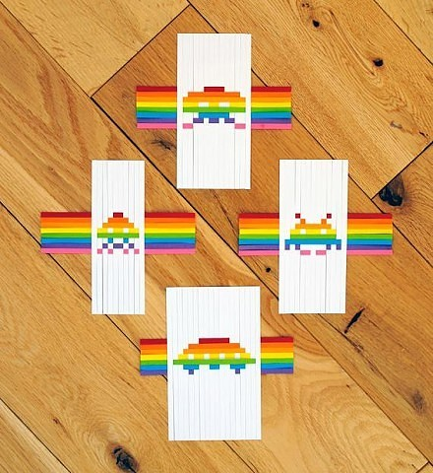

муниципальное дошкольное образовательное автономное учреждение
«Детский сад № 18»

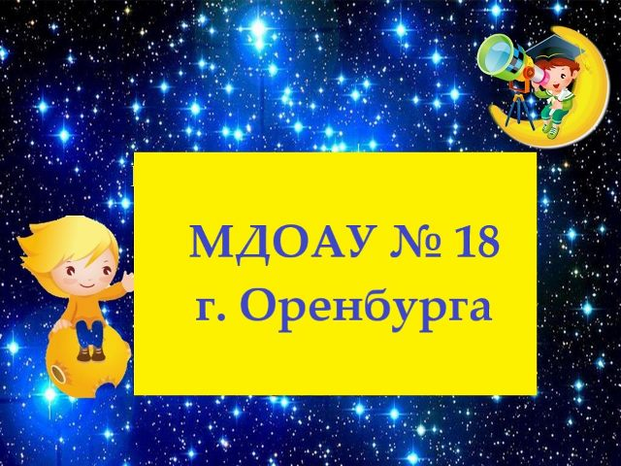

Творческий план по самообразованию
Тема: «Развитие познавательной активности
детей старшего дошкольного возраста
через развитие воображения»
на 2023 – 2024 учебный год

Подготовила:
Оверина Ю.В.,
педагог-психолог
МДОАУ № 18

2023 год

